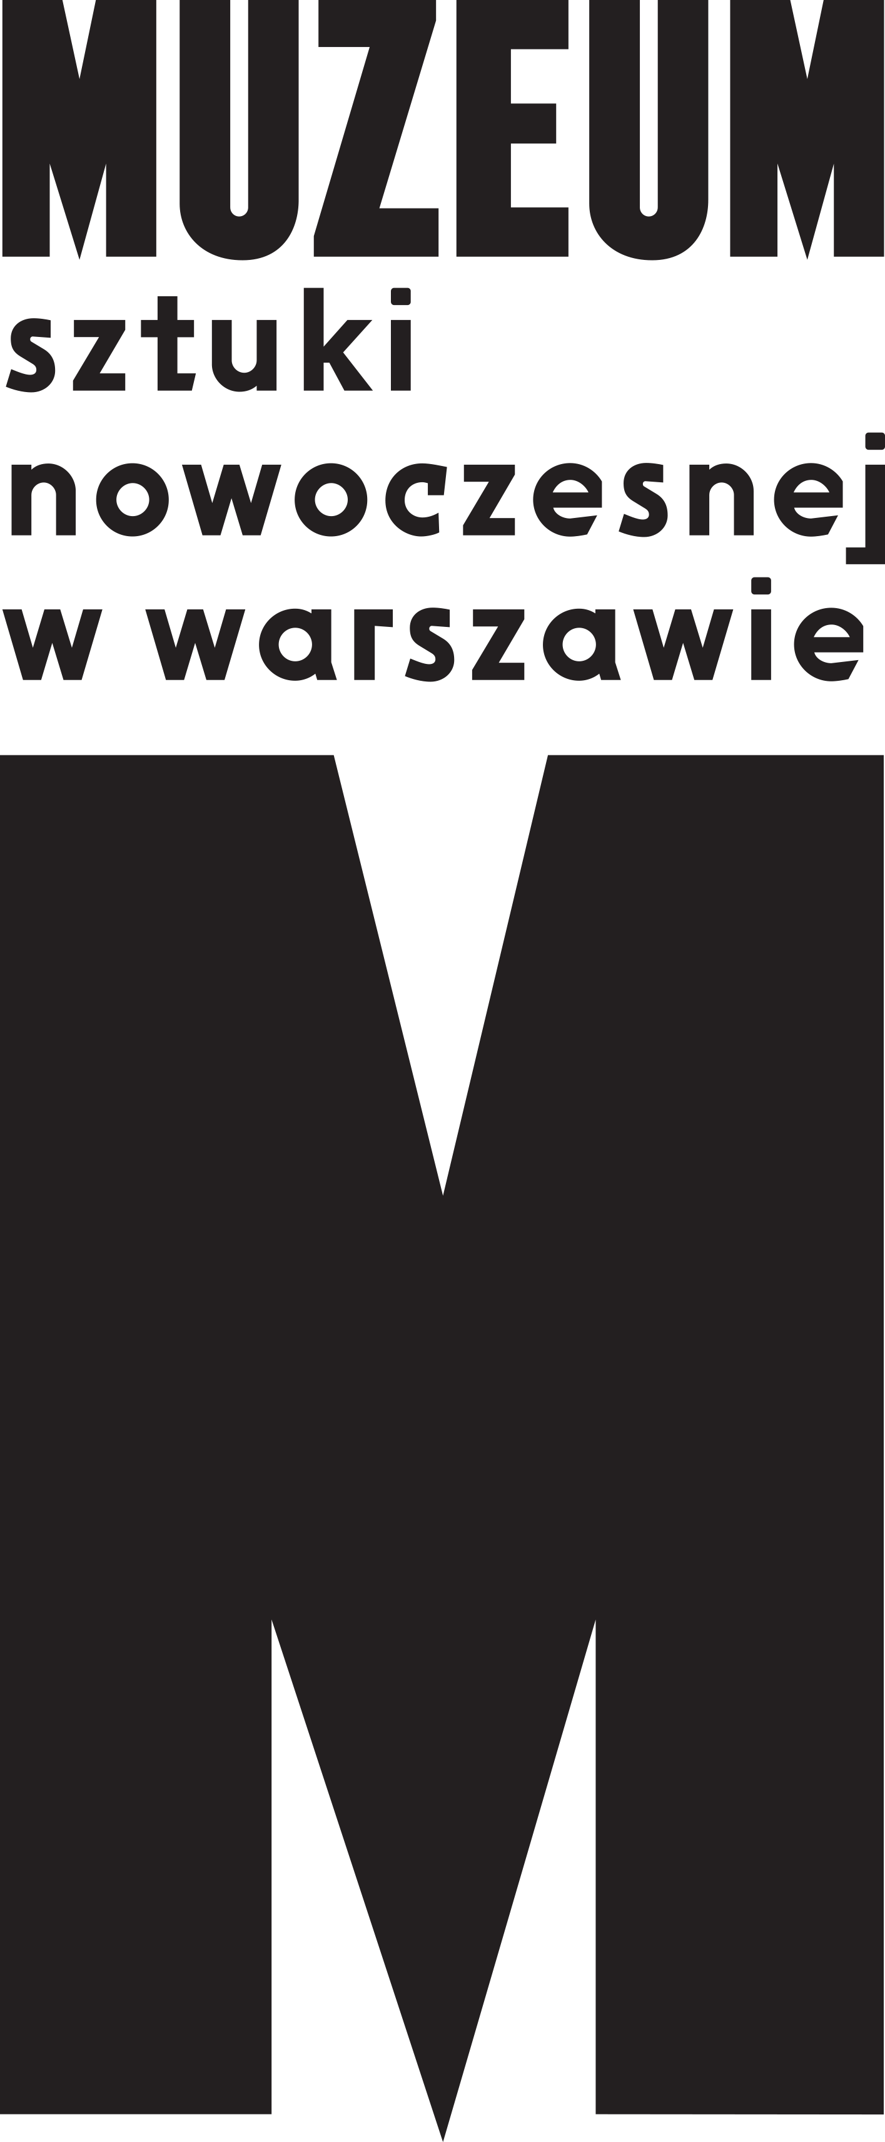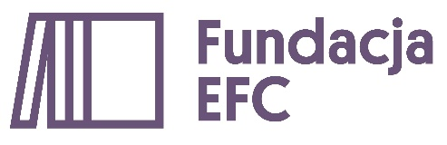 | INFORMACJA PRASOWA  „Formy Podstawowe”  Organizatorzy:  Muzeum Sztuki Nowoczesnej w Warszawie  oraz  Edukacyjna Fundacja im. Romana Czerneckiego  rok szkolny 2021/2022

Co możemy zrobić ze sztuką?
Dziesięć szkół i dziesięć wystaw ukrytych w dziesięciu pudełkach. Na zaproszenie Muzeum Sztuki Nowoczesnej w Warszawie międzynarodowa grupa artystek i artystów przygotowała specjalne prace dla polskich szkół podstawowych. Wystawa staje się modelem do składania: zrób to sam albo zróbmy to razem!
Wraz z Edukacyjną Fundacją im. Romana Czerneckiego warszawskie Muzeum Sztuki Nowoczesnej przygotowało nowy program współpracy artystycznej pod nazwą Formy podstawowe. Jego pilotażowa edycja odbędzie się w ramach tegorocznej, 13. odsłony festiwalu WARSZAWA W BUDOWIE pt. „Jak robić szkołę?”, który w całości poświęcony będzie projektowaniu dla edukacji. Sebastian Cichocki i Helena Czernecka zaprosili dziesięcioro polskich oraz zagranicznych artystek, artystów i kolektywów – m.in. Slavs and Tatars, Goshkę Macugę, Ramonę Nagabczyńską czy Sharon Lockhart – do przygotowania instrukcji wykonania dzieł sztuki lub elementów do ich złożenia. Dziesięć małych pudełek z instrukcjami zostanie umieszczonych w jednym większym pudełku, przypominającym architektoniczną makietę budynku szkoły. Trafi ono do dziesięciu podstawówek w całym kraju, aby uczennice i uczniowie klas 4–8 mogły i mogli wraz
z nauczycielkami przygotowywać własne wystawy.
„Inspirowaliśmy się programem Druki szkolne, który zainicjowano w Wielkiej Brytanii,
w burzliwych czasach po II wojnie światowej. Powstały wtedy teczki z unikalnymi litografiami Barbary Jones, Henriego Matisse’a czy Pabla Picassa, które trafiły na ściany klas i na korytarze szkół. Interesowało nas to, co dzieje się ze sztuką poza muzeum, kiedy staje się częścią codziennego życia, nauki i zabawy” – wyjaśnia Sebastian Cichocki, główny kurator Muzeum Sztuki Nowoczesnej w Warszawie.
Formy podstawowe są zaproszeniem dla młodzieży do wejścia w rolę artystek i artystów tworzących prace oraz kuratorek i kuratorów przygotowujących z tych prac rozmaite wystawy. Projekt ten odnosi się także do działań artystów i artystek w środowisku szkolnym, przywołując takie postaci jak Joseph Beuys, Cornelius Cardew, Jef Geys, Anna Halprin, Oskar Hansen, Asger Jorn czy K.G. Subramanyan.
„Pudełka mieszczą w sobie «uśpioną» wystawę, która w każdej chwili może się zmaterializować. Format ćwiczeń, zadań oraz narzędzi umieszczonych w pudełku nawiązuje także do twórczości Marcela Duchampa i jego wystawy podróżującej w walizce oraz do Fluxkits, pudełek przygotowywanych przez artystów związanych z ruchem Fluxus” – dopowiada kuratorka programu, Helena Czernecka. Formy podstawowe zachęcają do spojrzenia na własną szkołę z dystansu, zmiany skali, odkrycia wnętrza i otoczenia budynku na nowo. Wystawa powstaje w przestrzeniach szkolnych: w klasach i na korytarzach, salach gimnastycznych i na boiskach. Może być wielokrotnie realizowana i różnorako interpretowana (selekcja fragmentów, dobór skali, kolorów, itd.). Poprzez program Formy podstawowe zadajemy pytanie: co możemy zrobić ze sztuką? A także: czym może być wystawa? Gdzie i kiedy zaczyna się i kończy? Czego możemy nauczyć się od artystek
i artystów? A wreszcie: czy poprzez kontakt ze sztuką powstaje wiedza oraz jak rozumieć sztukę i jak czerpać przyjemność z jej niezrozumienia?
W Formach podstawowych biorą udział: Paweł Althamer, Kasper Bosmans, Gabo Camnitzer, Sharon Lockhart, Goshka Macuga, Olga Micińska, Mikołaj Moskal, Ramona Nagabczyńska, Agnieszka Polska, Katarzyna Przezwańska, Slavs and Tatars

Zespół kuratorski: Sebastian Cichocki, Helena Czernecka
Projekt pudełka: Michał Sikorski TŁO
Projekty graficzne: Zofia Kofta
Współpraca choreograficzna: Alicja Czyczel
Zespół producencki: Maja Raczyńska-Kaczmarek, Marta Wójcicka
Koncepcja procesu edukacyjnego i koordynacja: Anna Grajewska, Marta Przybył
Edukatorki: Alicja Czyczel, Aleksandra Górecka, Magda Kreis, Marta Maliszewska, Barbara Mołas, Marta Przybył, Zofia Świąder, Marta Węglińska (Kobalt Migrating Platform), Katarzyna Witt, Hanna Zwierzchowska
Nauczycielki i nauczyciele: Anna Broda, Zyta Czechowska, Joanna Konieczna, Magdalena Kotara-Marmur, Urszula Leks, Maryla Moździer, Paulina Pruszyńska, Edyta Rusak, Damian Sołtykiewicz, Iwona Węglowska
Szkoły: Zespół Szkół Specjalnych w Kowanówku, Szkoła Podstawowa w Pogorzałkach, Szkoła Podstawowa w Rozdrażewie, Szkoła Podstawowa nr 380 w Warszawie, Szkoła Podstawowa nr 143 w Warszawie, Szkoła Podstawowa w Zakręcie, Zespół Szkół Integracyjnych nr. 62 w Warszawie, Szkoła Podstawowa nr 351 w Warszawie, Społeczna Szkoła Podstawowa w Szczekocinach
Kontakt dla prasy:
prasa@artmuseum.pl
Strona Muzeum Sztuki Nowoczesnej w Warszawie:
artmuseum.pl
Strona Edukacyjnej Fundacji im. Romana Czerneckiego:
efc.edu.pl
Strona Formy Podstawowe (dostępna od 8.10.2021):
formy.artmuseum.pl
